ตัวอย่าง การมีส่วนร่วมของเจ้าหน้าที่ในเรื่องของการปรับพฤติกรรมในส่วนที่ดีและไม่ดีขององค์กร
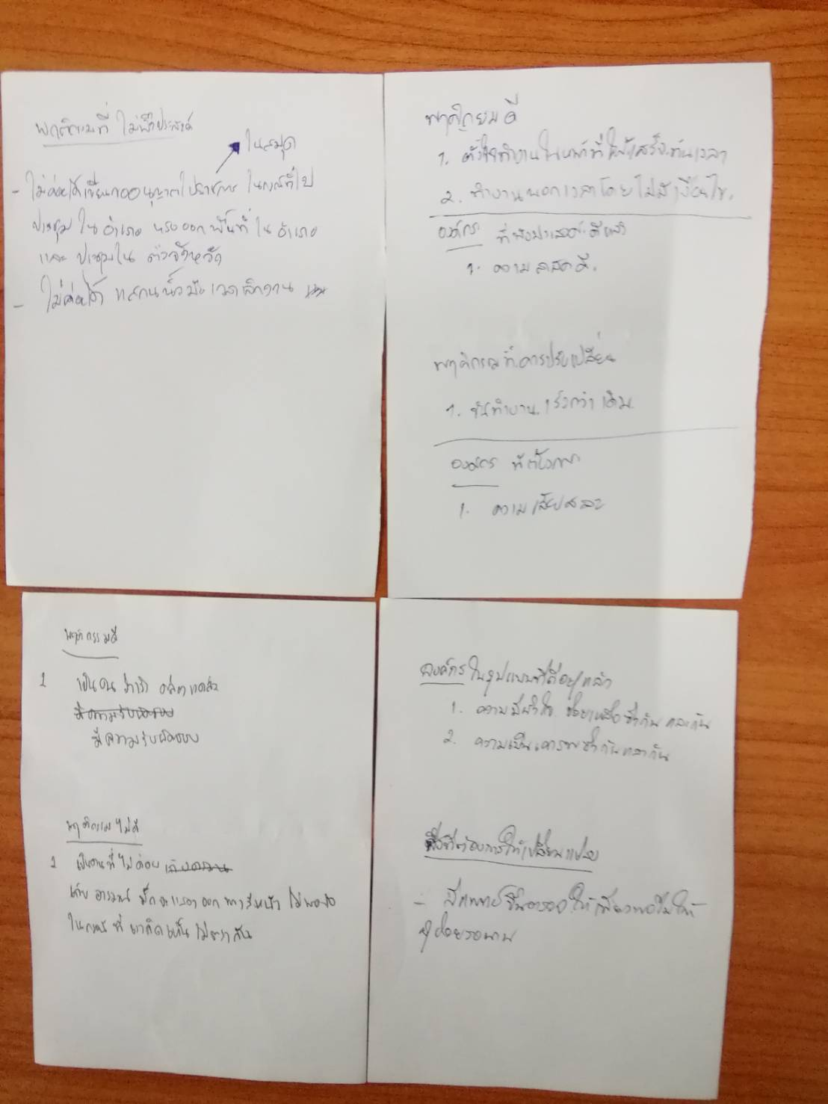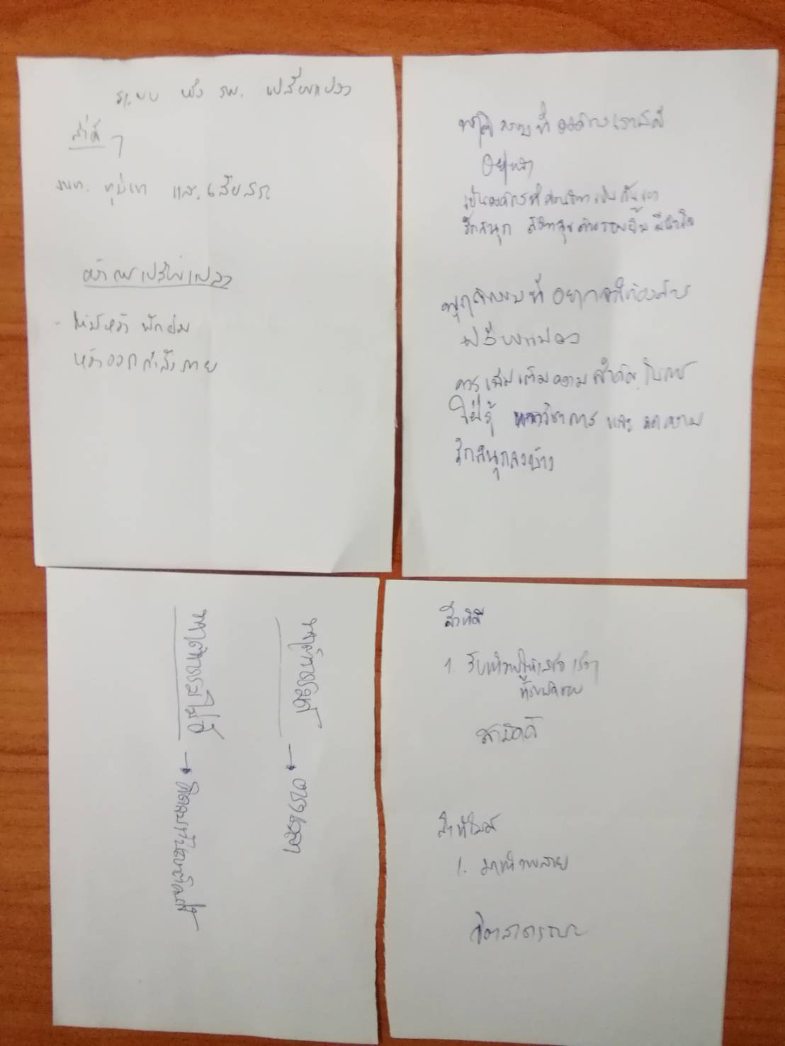

สรุป 1. เจ้าหน้าที่ในองค์กรต้องการการเรียนรู้ด้านวิชาการ
2. ต้องการห้องพักผ่อนและห้องออกกำลังกาย
3. การมาทำงานของเจ้าหน้าที่
4. การแต่งกายของเจ้าหน้าที่
5. มีเจ้าหน้าที่เพียงพอต่อการให้บริการของผู้ป่วย

นำข้อสรุปเพื่อในการวางแผนและวางแนวทางการให้เจ้าหน้าที่

